Anexa 1
la Nota privind crearea rețelei de resurse educaționale deschise
Fișa de identificare RED
Nume/prenume autor: SABĂU Laura-Stanca
Denumirea resursei educaționale propuse:
Language Focus – Technology
Tema/scurtă descriere:
Fișa de lucru abordează tematica de vocabular Technology prin joc. Activitățile propuse sunt: joc de memorie (elevii privesc o imagine timp de 30 de secunde și încearcă să memoreze cât mai multe elemente), jocul alfabet (două echipe, alfabetul scris pe verticală pe tablă, pe două coloane, elevii trebuie să scrie, pe rând, cuvinte legate de tehnologie cu literele alfabetului), joc tematic (două grupe, fiecare cu o tematică, trebuie să scrie cât mai multe cuvinte cuprinse în tematica data, iar apoi să încerce să ghicească cuvintele scrise de colegii din grupa opusă) și scriere creativă (elevii trebuie să scrie povestiri scurte pe un gen dat și cu un element dat). Jocurile propuse se pot adapta oricărei teme de vocabular, nu este limitată doar la tehnologie.
Scopul materialului propus:
- didactic (de utilizat la clasă/cu elevii) x
x√
- pentru elev (de utilizat de către elevi)
- de documentare pentru cadre didactice
- altele …………………………………………………….
Nivel de învățământ/clasa: B1+ / clasa a IX-a
Aria curriculară/disciplina: Limbă și comunicare / Limba engleză
Material extracurricular:
Competențe vizate:
- fixarea de noi cunoștințe
- utilizarea noii terminologii prin joc
- încurajarea gândirii creative

Technology
Level: B2 level
Materials: picture, timer, board
Specific competences (by the end of the lesson students will be able):
- to share ideas and participate in a classroom discussion
- to define the meaning of vocabulary related to technology
- to use the newly acquired vocabulary in different contexts
Lesson Aims: 1. to encourage Ss involvement
2. to introduce new vocabulary
3. to develop Ss creative thinking

Procedure:
Warm–up.
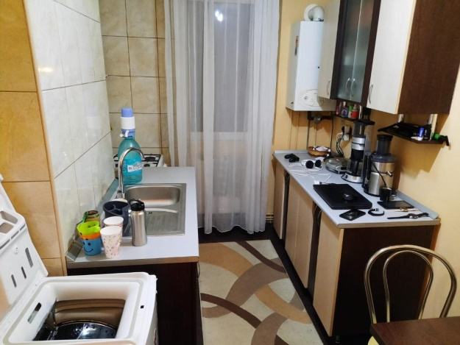
1. T tells Ss that they are going to see a picture of a kitchen, for thirty seconds.

2. T asks Ss to write down as many objects as they can remember.
3. T and Ss go over what Ss had written down.

Introducing new vocabulary.
- T divides the class in 2 groups.
- T divides the board in half and writes, vertically, the alphabet, on both sides.
3. T tells Ss that they have to write words related to technology with the letters of the alphabet. The S that has written his/her word, goes to the end of the line. If a S does not know what to write, he/she goes to the end of the line. Ss must not skip any letter. The group that finishes first, wins.

Free practice.
1. T divides the class in 2 groups.
2. T assigns each group a category (known only by the students in their specific group): G1 – appliances, G2 – gadgets.
3. T tells Ss that they have 3 minutes to write 10 words related to the category assigned.
4. When the 3 minutes are up, T reveals, in turns, the category of the opposing groups.
5. T tells Ss that they have 1 minute to guess as many of the words of the opposing group as possible. The group that guesses the most words wins.
Creative writing.
1. T divides the class in 3 groups.
2. T tells Ss that they have to write short stories in a given genre, with the given vocabulary item.
3. T assigns tasks: G1 – detective story – ATM
G2 – SF story – toaster
G3 – romantic story - smart watch
4. T asks each group to assign a S to read the story. Ss read their words. Their colleagues from the other groups listen and decide which story they like the best. Ss share their opinions on their colleagues pieces of writing.

